**Mysql忘记密码时修改密码方法**

1. 关闭mysql进程

进入任务管理器，找到mysqld.exe,然后结束进程：

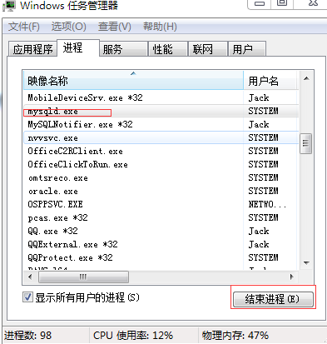

1. 打开cmd,进入mysql服务器的安装目录的bin目录下：例如我的就是C:\Program Files\MySQL\MySQL Server 5.7\bin

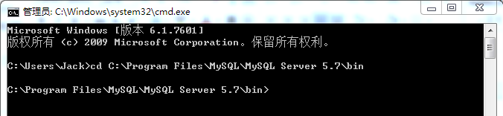

1. 进入mysql的安全模式下：在窗口输入mysqld --skip-grant-tables 后回车：

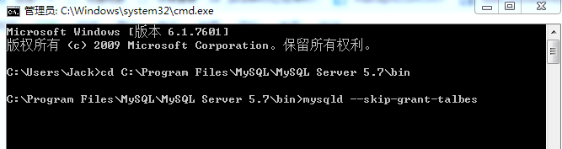

1. 重新启动一个cmd窗口,并进入mysql安装目录的bin目录下，执行命令mysql

这时可以使用mysql数据库连接工具Navicat进入数据库进行修改用户密码，也可以通过命令行修改。

1. 进入mysql数据库后，使用show databases;命令查看数据库连接。

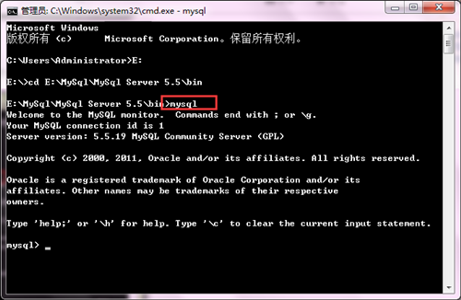

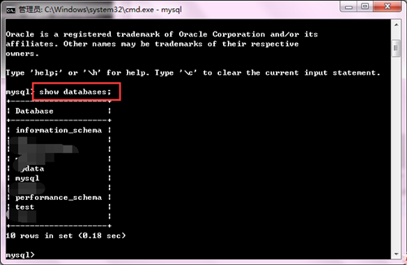

1. 选中一个连个数据库连接：use mysql

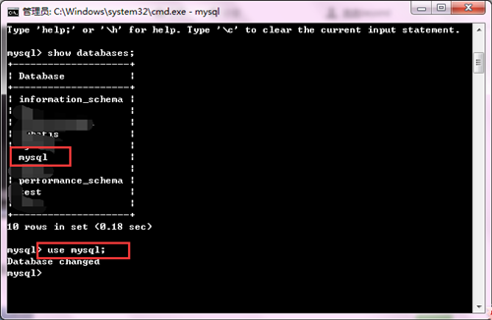

1. 查看表show tables;

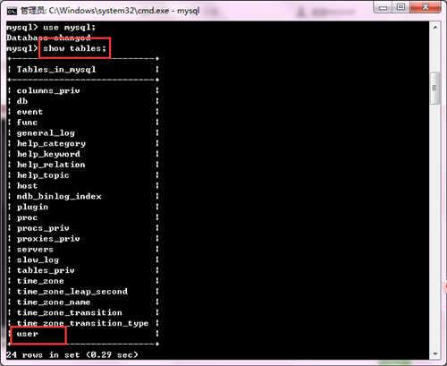

1. 更改用户密码：

使用下面语句查看原来的用户信息（其他版本的用户密码可能是password字段，而该版本的密码是authentication_string字段）：

Select user, host, authentication_string from user;

使用下面语句去修改相应的用户密码：

Update user set authentication_string=password(‘123456’) where user=’root’ and host=’localhost’;

1. 打开任务管理器，关闭进程mysqld.exe
2. 在cmd窗口启动mysql服务，net start mysql
3. 然后可以使用navicat连接数据库看是否能连上。
4. 如果告诉你密码过期，可以同样的方法进入安全模式，然后进入mysql数据库，修改user表的过期标志符password_expired为N

Update user set password_expired=‘N’ where user=’root’ and host=’localhost’;